Оригинальная открытка для мамы на 8 марта.
Материал:
- цветной картон голубого цвета;
- альбомный лист;
- акварель;
- цветная бумага для принтера: зеленая, желтая, голубая, розовая или специальная бумага для квилинга;
- клей;
- ножницы.
Этапы работы:
- Берем цветной картон, сгибаем его пополам.
- По размеру получившейся страницы рисуем на альбомном листе портрет мамы акварелью.
- Вырезаем получившийся портрет по контуру и приклеиваем на третью страницу открытки.
- Из цветной бумаги вырезаем шляпку и приклеиваем на портрет.
- На первой странице открытки вырезаем окошечко по размеру лица нарисованного портрета.
- Первую страницу открытки оформляем в виде солнышка, с помощью техники квилинга: делаем различные завитки, капельки, сердечки, колечки, и выкладываем из них солнышко.
- Также с помощью техники квилинга делаем цветы, различные листики, бабочку. Ими украшаем уголки открытки, а также шляпку на портрете.
- Подбираем подходящее стихотворение, пишем его или приклеиваем в напечатанном виде на второй странице открытки.

Мама нас ласкает,
Солнце согревает,
Солнце, как и мама,
Лишь одно бывает!

Первая страница открытки
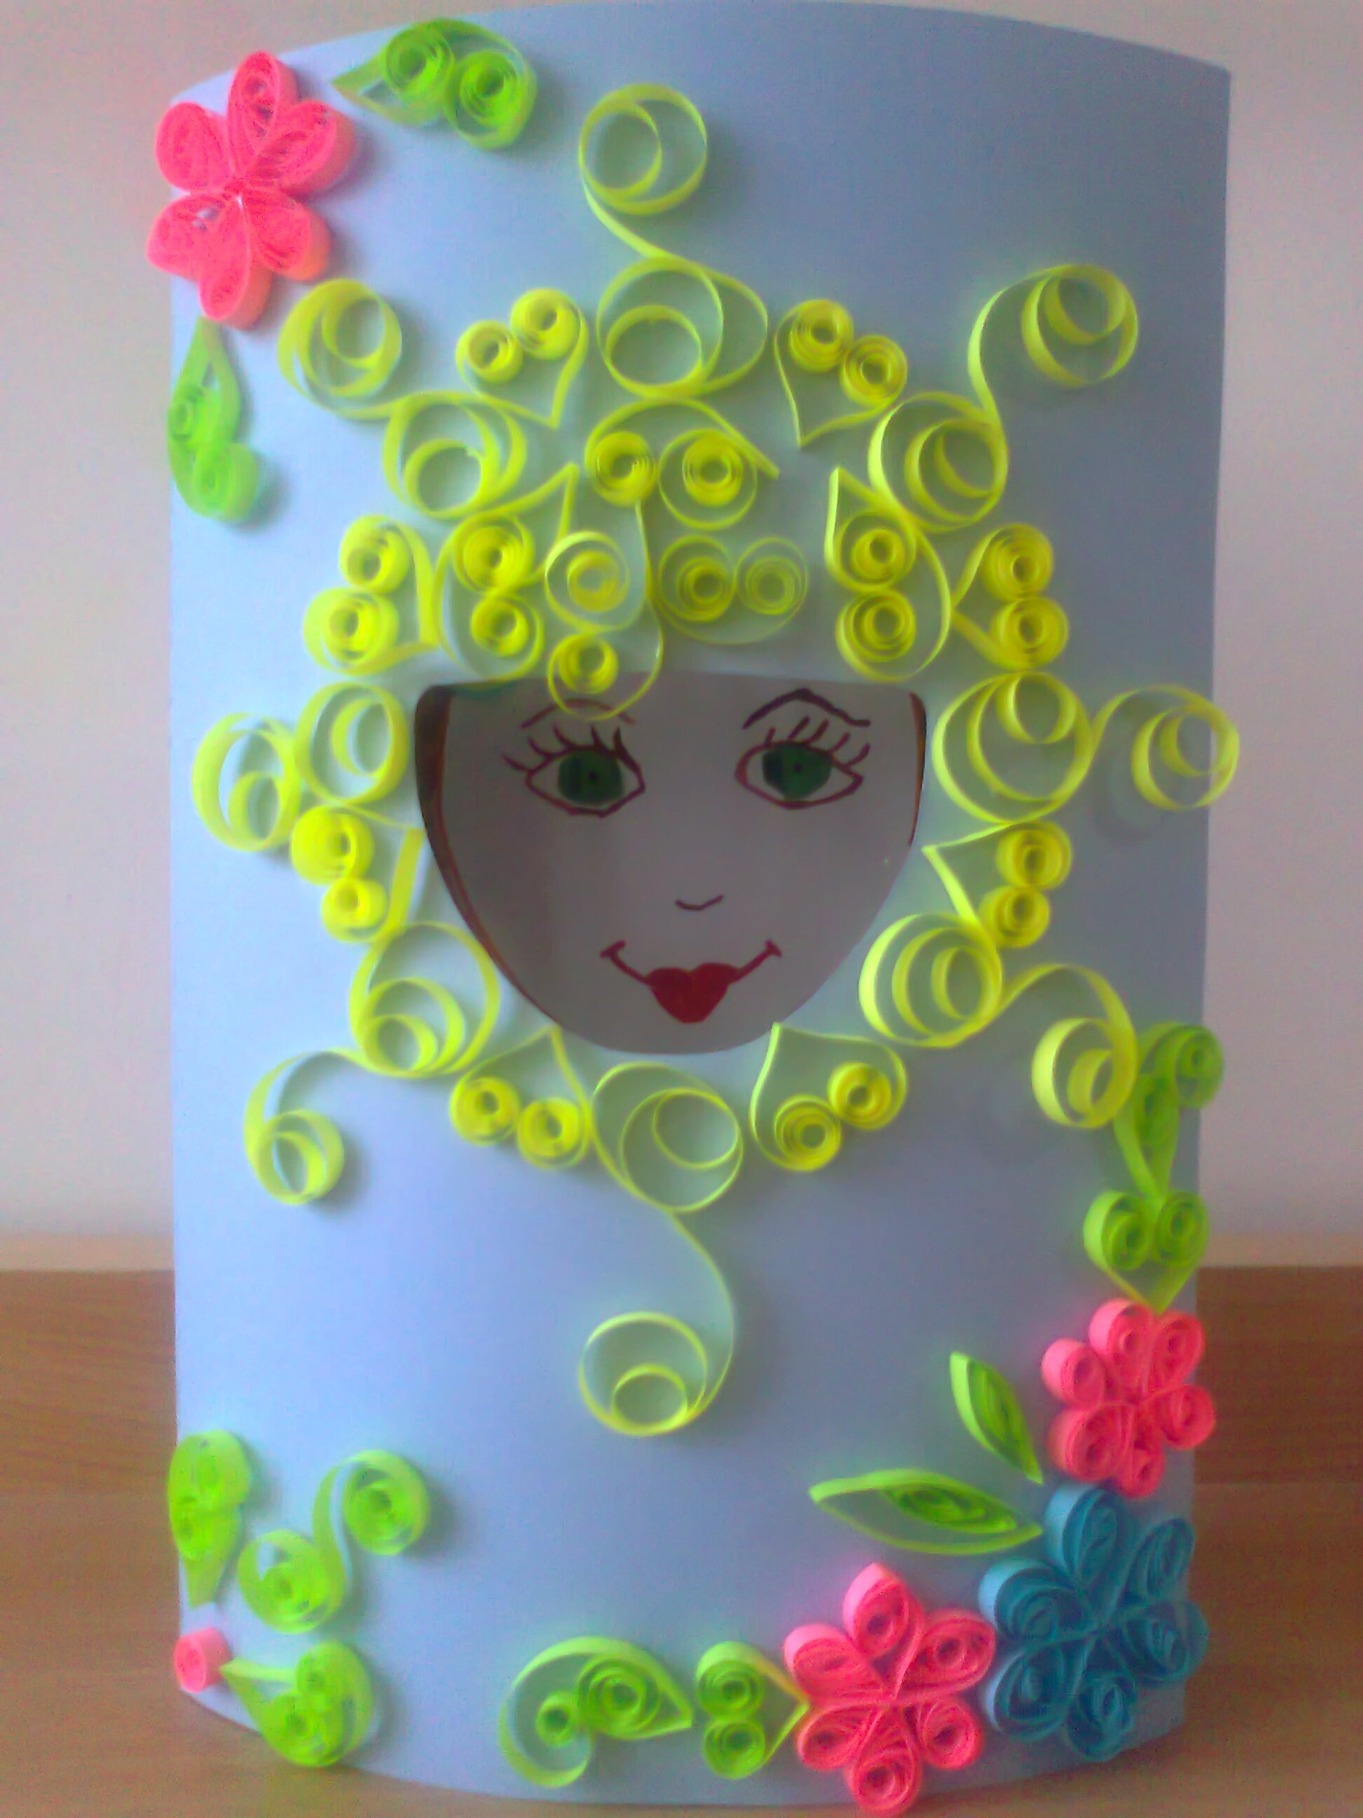

Открытка в развороте.
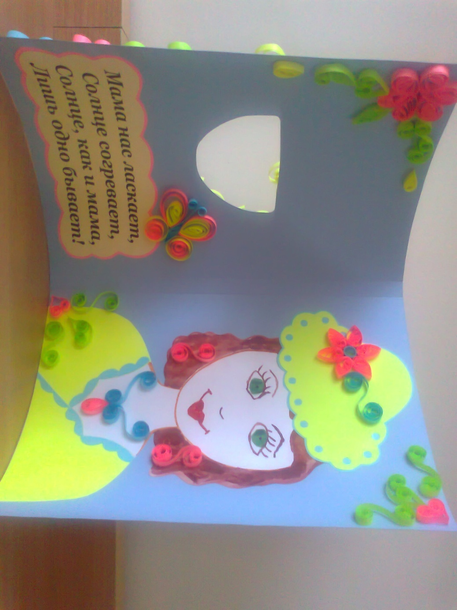Творческих успехов!

